МБОУ «Болгарская средняя общеобразовательная школа № 1» с углубленным изучением отдельных предметов
Спасского муниципального района Республики Татарстан

Исследовательская работа
«Микроэлемент - железо для организма человека»

Выполнил: Котельников Евгений Максимович
ученик 9А класса

Руководитель:
учитель химии
первой квалификационной категории
Вазюкова Ирина Евгеньевна

Болгар, 2023
СОДЕРЖАНИЕ
Введение ….………………………………………………........................3
Основная часть…………………………………………………………...3
- Теоретическая часть …………………………………..………….3
- Практическая часть………………………….………..…………..5
  - Проведение опроса (метод анкетирования)………….………….5
  - Выполнение эксперимента…………….………….…… .……. ....6
  - Информирование общественности………………..………….….7
Заключение ……………………………………………….…...................7
Список использованных информационных источников ……………....8
Приложения 1….………………………………………..…………..……9
Приложения 2….…………………………………….……………….…10

Введение
Железа, которое содержится в теле человека, хватит на крупный гвоздь. Это приблизительно 2,5–4,5 грамм. Казалось бы, совсем немного. Тем не менее, влияние железа на многие жизненно важные процессы огромно, и его недостаток (как и избыток) моментально сказывается на нашем самочувствии и может привести к серьезным последствиям. Как этого не допустить, я решил разобраться.
В настоящее время проблема анемии очень актуальна. Всех волнует вопрос - а в чём причина? А причина анемии в том, что в организме не хватает железа. Нехватка железа вызывает железодефицитную анемию. Чтобы человек не заболел этой болезнью – надо его обеспечить должным образом железом. Во многом это зависит от пищи. Железо, в основном, поступает в организм именно таким образом.
Цель исследования:
-как не допустить развития анемии (нехватки железа) в организме
Для достижения этой цели я поставил следующие задачи:
-собрать информацию из разных источников о значении железа для организма человека;
-провести исследования продуктов питания на предмет содержания железа.
- дать рекомендации по питанию одноклассникам и учителям по питанию
Объект исследования: продукты питания
Предмет исследования: содержание железа в продуктах питания
Методы исследования:
-анализ;
-анкетирование;
-эксперимент.
Несомненно, работа имеет актуальное значение, так как сбереженье здоровья в условиях нарастающих экологических проблем - важнейшая задача человечества.

1.Теоретическая часть
Организм не вырабатывает железо самостоятельно, человек получает этот микроэлемент вместе с пищей. Также, каждый из нас теряет его с ороговевшими клетками кожи и кишечника.

Функции железа
Железо помогает поддерживать многие важные функции организма, влияя на уровень жизненной энергии, концентрацию внимания, желудочно-кишечные процессы, иммунную систему и регуляцию температуры тела. Его недостаток или избыток моментально сказывается на самочувствии.
Железо — важный компонент гемоглобина, состоящего из красных кровяных телец (эритроцитов). Гемоглобин содержит около двух третей железа в организме. Он соединяется с кислородом, а эритроциты разносят его из легких по всему телу. Этот минерал также входит во многие элементы, отвечающие за холестериновый обмен, переработку калорий в энергию, борьбу с токсинами. Благодаря железу со своими функциями лучше справляется иммунная система, а эритроциты с его помощью отправляют углекислый газ в легкие для переработки. Оно также необходимо для поддержания здоровья клеток, кожи, волос и ногтей.

Энергия
Недостаточное количество железа в рационе может повлиять на эффективность, с которой организм использует энергию. Благодаря роли переносчика кислорода к мышцам и мозгу, железо играет важную роль в умственной и физической активности. Низкий уровень этого элемента может привести к проблемам с концентрацией внимания, раздражительности и снижению выносливости.

Норма железа
Рекомендуемая суточная норма потребления железа зависит от возраста, пола, образа жизни и состояния здоровья.
Дети нуждаются в большем количестве железа, чем взрослые: в период роста и формирования организма любые полезные вещества расходуются гораздо быстрее. Дневная норма зависит от возраста ребенка: 4–8 лет — 10 мг, 9–13 лет — 8 мг.
Иногда человеку требуется больше железа, чем обычно. Следить за уровнем железа в крови необходимо при беременности и кормлении, почечной недостаточности, язве или желудочно-кишечных расстройствах, которые препятствуют нормальному усвоению минерала. В случае дефицита следует проконсультироваться с врачом.
К уровню железа необходимо относиться с особенным вниманием спортсменам, поскольку интенсивные тренировки могут разрушать эритроциты. Также следить за этим параметром нужно вегетарианцам и веганам, поскольку железо, получаемое из растительной пищи, усваивается недостаточно.

Дефицит железа. Если наступает железодефицит, то ткани и мышцы перестают получать необходимый объем кислорода, который способствует их эффективному функционированию. Это может привести к анемии.
Причины, по которым может наступить анемия :
- недостаточное поступление железа с пищей;
- снижение всасываемости железа из-за нарушения работы ЖКТ;
- повышенная потребность в железе во время беременности;
Снижение уровня железа может также происходить во время внешних и внутренних кровотечений, операций с кровопотерями, частого донорства. Влияют на уровень этого минерала перенесенная анорексия и хронические заболевания, связанные с нарушением всасывания железа. Также риск дефицита повышается во время активного роста ребенка, при приеме антикоагулянтов и антиагрегантов. Анемия может быть вызвана нерегулярным питанием, скудным и однообразным рационом, а также питанием, основанным на схемах вегетарианства и веганства.
Дефицит железа приводит к симптомам, которые могут значительно повлиять на качество жизни. Признаки его нехватки в организме бывают разными в зависимости от тяжести анемии, скорости ее развития, возраста, состояния здоровья. В некоторых случаях люди долгое время не испытывают никаких симптомов.

Избыток железа
Как и любое вещество, в больших количествах железо может быть токсично для организма. За процесс регуляции и поддержания его запасов в равновесии отвечает гормон гепсидин. Некоторые нарушения, которые подавляют выработку гепсидина, могут привести к отравлению минералом.
В обычном состоянии в крови циркулирует очень мало свободного железа, поскольку оно плотно связано с белками. При накоплении в клетках, оно катализирует вредные процессы. Ускоряется окисление жиров, из-за этого образуются свободные радикалы. Они представляют собой атомы кислорода, имеющие высокую окислительную способность, повреждающую органеллы (постоянные элементы клеток, необходимые для ее существования) клеток и их стенки.
Избыток этого элемента встречается гораздо реже, чем дефицит. Передозировка может наступить внезапно или проявляться медленно в течение долгого времени.
Такое состояние может быть вызвано:
- Отравлением железом. Оно наступает при передозировке добавками железа, их бесконтрольном приеме без учета рекомендаций врача и результатов анализов крови. Разовые дозы до 10-20 мг/кг могут вызывать побочные симптомы, а выше 40 мг/кг требуют медицинской помощи.
- Наследственным гемохроматозом. Это генетическое заболевание, характеризующееся нарушением обмена железа и накоплением его в клетках различных органов.
- Так называемой африканской перегрузкой железом. Такой синдром вызван высоким уровнем железа в пище или напитках. Впервые он был замечен в Африке, где домашнее пиво варили в железных горшках.
Ранние симптомы отравления железом могут включать боль в животе, тошноту и рвоту. Постепенно избыток минерала накапливается во внутренних органах, вызывая серьезные повреждения мозга и печени.

2.Практическая часть
2.1. Анкетирование
Перед практической частью я подготовил опрос на тему «Микроэлемент железо для организма человека» и провел его среди одноклассников и учителей. Всего в опросе принимало участие 94 человека .
На первый вопрос «Знаете ли вы, для чего организму железо?» ответили 76% «Да», и 24% «Нет».
Следовательно, большинство людей знают, зачем нашему организму нужно железо. Железо входит в состав гемоглобина — белка, из которого состоят красные кровяные тельца (эритроциты). Именно железо отвечает за захват кислорода, после чего эритроциты переносят его ко всем органам и системам организма. Эти же кровяные тельца (и снова при помощи железа!) подбирают отработанный углекислый газ и транспортируют его в легкие для утилизации. Без железа дыхательные процессы на клеточном уровне были бы просто невозможны.
На второй вопрос «Знаете ли вы, какие продукты нужно употреблять для повышения уровня железа в организме?» ответили 36% «Да», и 64% «Нет». Большинство людей не знают, в каких продуктах содержится большое количество железа, и в основном это учащиеся школы. Для информирования общественности в данном вопросе я решил изготовить буклет, в котором донесу до учащихся школы необходимую информацию.
На третий вопрос «Знаешь ли ты, чем опасно недостаточное количество железа в организме?» 69% ответили «Да», а 31% «Нет». Большинство людей знают, чем опасен недостаток железа. Это состояние в организме сопровождается снижением уровня гемоглобина в крови. Оно называется железодефицитной анемией. О нехватке железа на начальных стадиях можно даже не подозревать, но спустя некоторое время обязательно начнут проявляться специфические симптомы: вялость, быстрая утомляемость, слабость, головокружение. При значительном недостатке железа шумит в ушах и проявляются мушки перед глазами.
На четвертый вопрос «Употребляете ли вы ежедневно продукты, богатые железом?» ответили 52% «Да», а 48% «Нет». Думаю, что когда учащиеся и учителя познакомятся с моим буклетом «Микроэлемент железо для организма человека», гораздо больше людей ответят на этот вопрос положительно, ведь они будут знать какие продукт, содержащие железо, нужно употреблять.
Таким образом, знаний учеников нашей школы относительно микроэлемента железо не достаточно для сбалансированного питания. Для восполнения пробелов в знаниях, ребятам будет полезно познакомится с буклетом «Микроэлемент железо для организма человека», который я изготовил в результате моей исследовательской деятельности.
2.2. Проведение эксперимента
В ходе работы я провёл исследования по определению концентрации катионов железа (+ III) в продуктах питания (Приложение 1)
Цель: исследовать концентрацию катионов железа в продуктах питании, определить, в каких продуктах железа содержится больше.
Оборудование: пробирки, пипетка, стаканчик, стеклянная палочка, фильтр, яблоки сушеные, печень говяжья, яичный порошок, грибы белые сушеные измельченные в порошок, шоколад горький.
Реактивы: Азотная кислота(HNO₃), роданид калия(KCNS), перекись водорода(Н₂О₂)
Ход эксперимента: В ступке измельчил образцы анализируемых продуктов массой 20 грамм, добавил 20 мл азотной кислоты(HNO₃), 2-4 мл пероксида водорода(Н₂О₂). Полученную смесь перетер и перенес в стакан. Дал отстояться.
Отобрал по 10 мл экстракта, добавил 2 капли 20% раствора роданида калия(KCNS).
В основе этого эксперимента лежит качественная реакция определение катионов железа(+III): Fe+3NCS=Fe(NCS)
Сравнил окраску полученных растворов с колориметрической шкалой.
Сделал вывод об концентрации катионов железа в исследуемых продуктах питания.
Образец 1. Печень говяжья (10,0 мг/л)
Образец 2. Яблоки сушеные (0,5 мг/л)
Образец 3.Шоколад горький (0,2 мг/л)
Образец 4. Яичный порошок (5,0 мг/л)
Образец 5. Грибы белые сушеные (0,1 мг/л)
Результаты эксперимента: Все продукты содержат ионы железа. Содержание железа в образцах по колориметрической шкале составляет от 0,1 до 10 мг/л. Из представленных образцов наибольшее количество железа содержится в печени говяжьей (образец 1) и в яичном порошке (образец 4), в других образцах также обнаружились ионы железа (+III).

2.3 Информирование общественности
В результате моего исследования я узнал много нового. Мои одноклассники также хотят узнать, какие продукты полезны для растущего организма. Конечно, вряд ли они будут выполнять эксперимент, читать литературу, проводить анкетирование. А мне очень хотелось поделиться своими знаниями. Я решил изготовить буклеты и распространить их. Там я разместил информацию о том, как важно употреблять продукты, богатые железом и перечислил, какие это продукты. (Приложение 2)

Заключение
Без железа не может функционировать организм человека. Недостаточное содержание железа в организме приводит к заболеванию - железодефицитная анемия. В ходе эксперимента я определил, что в яблоке, печени говяжьей, горьком шоколаде, яичном порошке и белых грибах содержится железо.
Гемовое железо усваивается сразу полностью. Оно содержится в печени. Негемовое железо усваивается хуже, и требует дополнительного окисления. В качестве окислителя выступает витамин С, и все продукты, его содержащие. Они должны применяться, как продукты-компаньоны, для нормального усвоения негемового железа.
В ходе моего исследования была подтверждена гипотеза. Действительно, железо - один из самых важных металлов. И он играет большую роль в жизни человека. Без железа человек погибнет, потому что железо входит в состав некоторых органов и крови.
Вот ещё несколько советов, при соблюдении которых железо, потребляемое с пищей, будет усваиваться лучше:
- Запивать крепким чаем съеденные блюда не рекомендуется, чай ухудшает всасывание железа. Чай надо пить отдельно, как самостоятельный и очень полезный напиток, а съеденные продукты лучше запивать овощными и фруктовыми соками;
- Соки можно добавлять в первые блюда при подаче на стол. Например, подавая на стол щи, борщ или суп, добавьте туда свежеотжатый сок моркови, капусты, свеклы или яблок;
- В зимнее время и ранней весной, когда дефицит железа наблюдается у многих, хорошо использовать сухую крапиву или сухую зелень моркови (крапиву можно купить в аптеке);
- Старайтесь во все блюда добавлять свежую, сухую или свежезамороженную зелень. Например, при приготовлении котлет добавьте на 500 гр фарша укропа или другой зелени – 50 гр, лука репчатого или зеленого – 50 гр, манной крупы – 20 гр, соли и перца по вкусу;
- Суп из говяжьего фарша прекрасно усваивается, быстро готовится, помогает организму восстановить силы;
- Для преобразования трехвалентного железа в двухвалентное нужен восстановитель. Его роль играет витамин С (аскорбиновая кислота), поэтому мясо необходимо есть с гарниром из овощей;
- В рафинированных продуктах (очищенных или подвергшихся длительной кулинарной обработке), во-первых, слишком мало железа, а во-вторых, образуются плохо растворимые соединения с железом;
- Необработанные термически продукты содержащие железо растительного происхождения поставляют органическое железо, усвоение которого в несколько раз лучше, чем обработанных продуктов;
- Яблоки содержат много железа, их справедливо считают хорошим помощником при анемиях у детей, взрослых и особенно у беременных женщин. Конечно железа в яблоках намного меньше, чем в печенке, мясе, но железо из яблок обладает высокой биологической усваиваемостью, т. е. почти все используется организмом.
Список использованных информационных источников
1. Давтян М.Л. Лобов Б.И. .Содержания общего железа в природных водах//Химия в школе.-2007-№8 с.70-74
2.Можаев Г.М. Симинихина Н.В. Учебный исследовательский эксперимент//Химия в школе.-2003.- №1 с.52-54
3. Мычко М.В. Исследовательской деятельности учащихся при проведении обобщающего практикума//Химия в школе.-2003.-№8.-с.65-70.
4. Молодой ученый №4 (84) февраль-2 2015
5. http://www. *****/ru/statiy/microelement-vitamini/146-rol-fe
6. http://nauka. *****/08/0412/.htm
7. http://www. *****/articles/477/zhelezo/
8. http://www. *****/user/Blondee/246477

Приложение 1
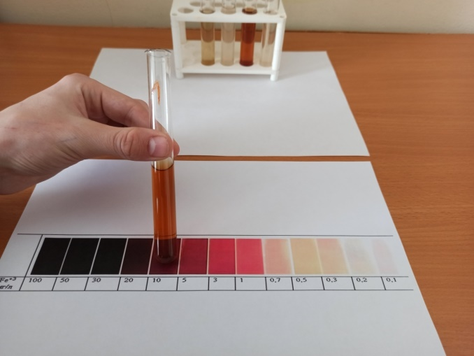
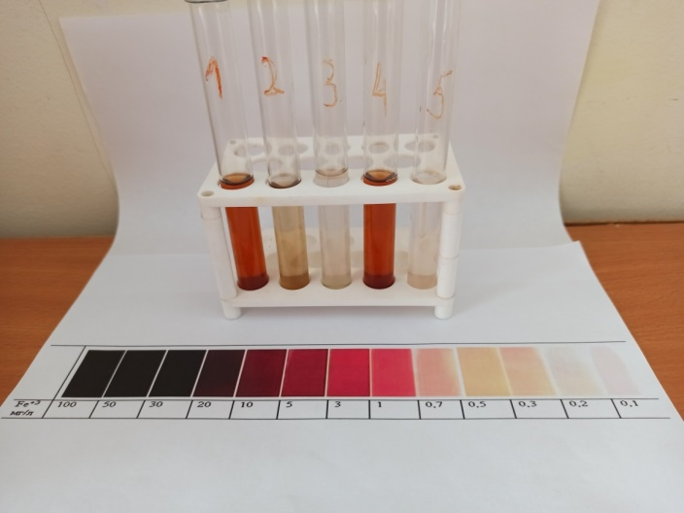

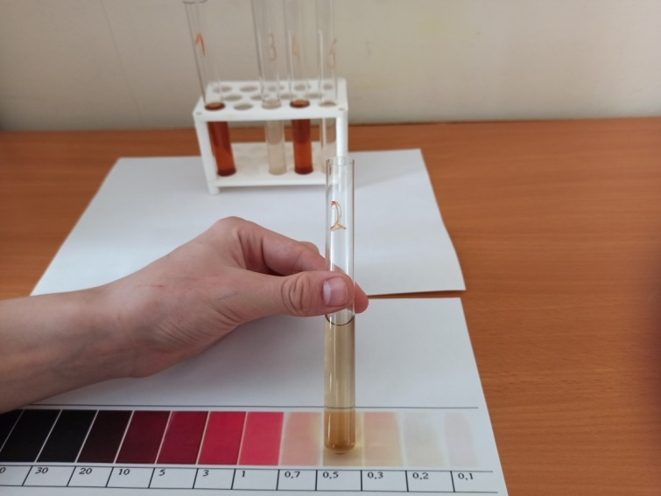
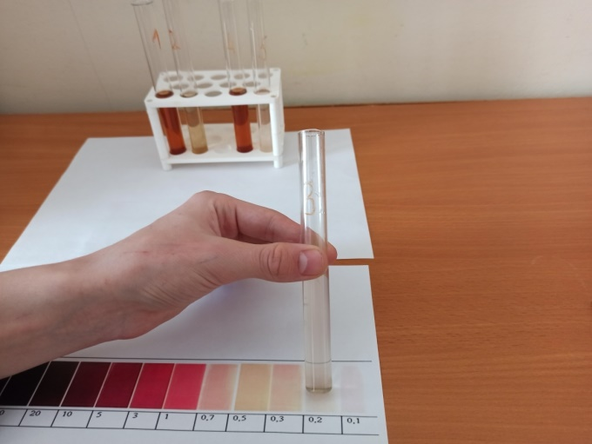

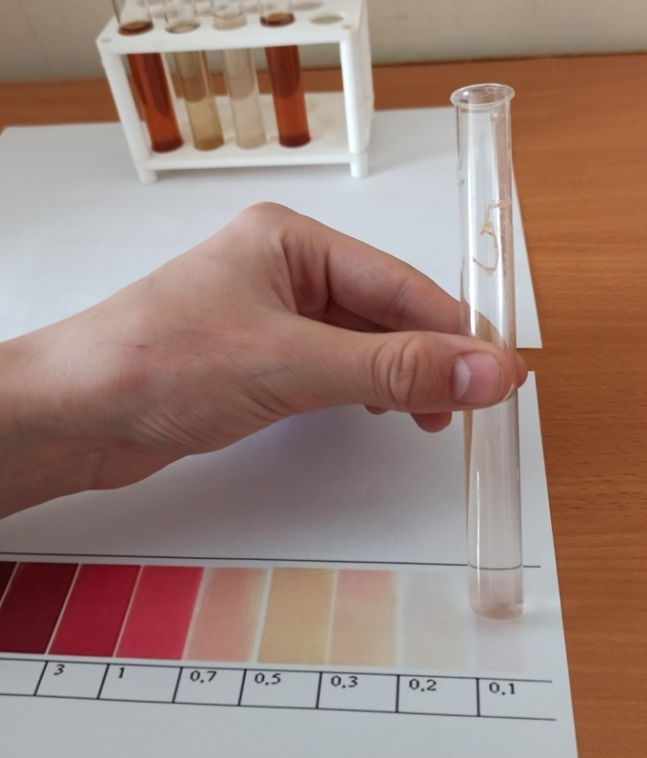
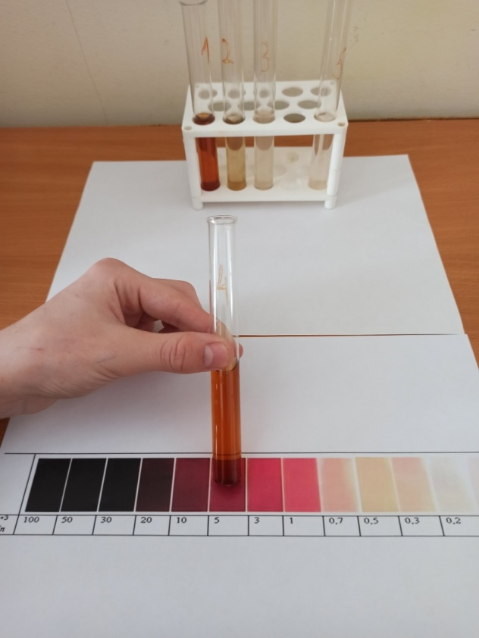

Приложение 2
